**漢米爾頓迴圈問題**

**(Hamiltonian cycle problem)**

**問題介紹：**

給一個無向、無權重的圖，請問這個圖是否存在一個經過所有點恰好一次的簡單路徑呢？這是是一個NPC問題，也就是非確定性多項式時間完全問題。所謂的漢米爾頓迴圈指的是一個含有n個邊，而且經過每個頂點恰好一次，最後又回到起點的迴圈（此終點即為起點，可走過2次）。

。

**問題例子：**

這一個圖有漢米爾頓迴圈嗎？

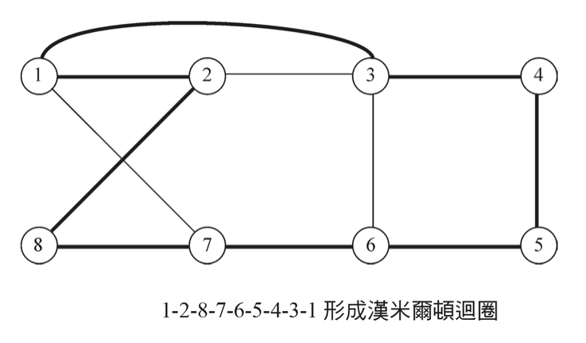

**問題解法：**

此迴圈為1-2-8-7-6-5-4-3-1，從1出發經過n個邊和每個頂點一次，最後又回到1，因此是一個漢米爾頓迴圈。

**參考網站：**

http://www.csd.nutn.edu.tw/Algorithm/Ch07.pdf